Депутат Волгоградской областной Думы
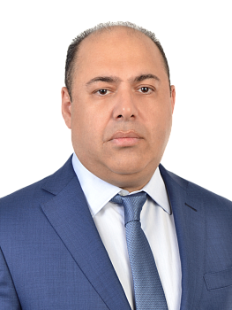

АВЕТИСЯН Самвел Гайкасович
Созывы: 6, 7
Дата избрания
Сентябрь 2024
Единый избирательный округ
Выдвинут региональным отделением в Волгоградской области Политической партии «НОВЫЕ ЛЮДИ»
Общеобластная часть
Руководитель фракции Политической партии «НОВЫЕ ЛЮДИ» в Волгоградской областной Думе
Входит в состав комитета по государственному строительству, местному самоуправлению, развитию территорий и информационной политике
Входит в состав комитета по экономической политике, туризму, инвестиционной деятельности, предпринимательству, имущественным и земельным отношениям
Входит в состав комитета по делам национальностей, казачества, вопросам общественных объединений и религиозных организаций
Биография
Дата рождения
28.06.1969
Место рождения
г.Волгоград
Образование
Высшее, в 2002 году окончил Московский государственный университет коммерции по специальности «Менеджмент».
Общественная деятельность
Активно занимался в частном порядке благотворительностью, помощь школам, спортивным секциям и пожертвования в церкви.
Председатель регионального отделения политической партии «НОВЫЕ ЛЮДИ» в Волгоградской области
Трудовая деятельность
С 06.05.1991 г. по 17.07.1994 г. - директор АО «Оскар»;
С 18.07.1994 г. по 09.07.1996 г. - директор АОЗТ «ЭФОС»;
С 10.07.1996 г. по 14.04.2004 г. - директор ООО «Биллион»;
С 14.04.2004 г. по 06.11.2018 г. - директор ООО «Бирк»;
С 07.11.2018 г. по 20.11.2019 г. - директор ООО «Пивоваренный дом Буржуй».
2019 - 2024 гг. - депутат Волгоградской областной Думы VI созыва, заместитель председателя комитета по экономической политике, инновационному развитию, предпринимательству и вопросам собственности.
Награды
Награжден медалью за грамотное руководство компанией «СОУД-Сочинские выставки»
Семейное положение
Женат, трое детей

Депутат Волгоградской областной Думы
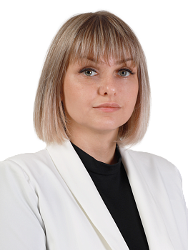

АПЛЕТАЛИНА Мария Сергеевна
Созыв: 7

Дата избрания
Сентябрь 2024
Волжский одномандатный избирательный округ №11
Выдвинута Волгоградским региональным отделением партии «ЕДИНАЯ РОССИЯ»
Председатель комитета по социальной политике, вопросам семьи, демографии, делам ветеранов и участников боевых действий
Входит в состав комитета по образованию, науке и культуре
Входит в состав комитета по делам национальностей, казачества, вопросам общественных объединений и религиозных организаций
Биография
Дата рождения
28.04.1989
Место рождения
г. Новосибирск
Образование
Высшее - в 2012 г. закончила ФГБОУ ВПО «Российская академия народного хозяйства и государственной службы при Президенте Российской Федерации» по специальности «Юриспруденция»(бакалавриат)
Общественная деятельность
Член регионального политического совета Волгоградского регионального отделения Всероссийской политической партии «Единая Россия»

Председатель Волгоградской областной Думы
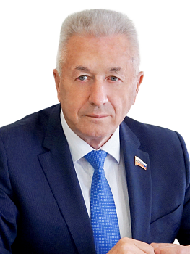

БЛОШКИН Александр Иванович
Созывы: 6, 7

Дата избрания
Сентябрь 2024
Единый избирательный округ
Выдвинут Волгоградским региональным отделением партии «ЕДИНАЯ РОССИЯ».
Новоаннинская региональная группа № 2
Входит в состав комитета по бюджетной, финансовой и налоговой политике
Входит в состав комитета по государственному строительству, местному самоуправлению, развитию территорий и информационной политике
Входит в состав комитета по аграрной политике и биологической защите
Биография
Дата рождения
30.03.1955
Место рождения
село Завязка Киквидзенского района Волгоградской области
Образование
Высшее, Волгоградский сельскохозяйственный институт, 1978 год, ученый-агроном
Общественная деятельность
Председатель Волгоградской областной организации Всероссийской общественной организации ветеранов (пенсионеров) войны, труда, Вооруженных Сил и правоохранительных органов;
Член Президиума регионального политического совета Волгоградского регионального отделения партии «Единая Россия»
Трудовая деятельность
09.1972 - 09.1973 - токарь ЦРМ совхоза «Родина» Киквидзенского района
09.1973 - 07.1978 - учеба в Волгоградском сельскохозяйственном институте
07.1978 - 03.1979 - агроном отделения № 2 совхоза «Родина» Киквидзенского района
05.1979 - 02.1981 - агроном колхоза им. Куйбышева
03.1981 - 12.1982 - главный агроном совхоза «Родина» Киквидзенского района
12.1982 - 02.1985 - инструктор сельскохозяйственного отдела Киквидзенского райкома КПСС
02.1985 - 05.1991 - секретарь партбюро колхоза «Путь Ленина» Киквидзенского райкома КПСС
05.1991 - 07.1991 - заместитель председателя колхоза «Путь Ленина» по социальным вопросам
07.1991 - 10.1994 - председатель Киквидзенского ПО «Агропромхимия»
11.1994 - 02.1997 - заместитель директора АООТ «Киквидзенская сельхозхимия»
02.1997 - 05.2001 - предприниматель без образования юридического лица
05.2001 - 10.2005 - генеральный директор ООО «Нива» Киквидзенского района
10.2005 - 05.2014 - глава Киквидзенского муниципального района Волгоградской области
05.2014 - 10.2014 - министр по делам территориальных образований и информационной политики Волгоградской области
10.2014 - 01.2015 - заместитель председателя Правительства Волгоградской области (Администрации Волгоградской области)
01.2015 - 09.2019 - заместитель Губернатора Волгоградской области
09.2019 - н/время - председатель Волгоградской областной Думы
Награды
Почетная грамота Главы Администрации Волгоградской области, 2009 г.
Почетная грамота Губернатора Волгоградской области, 2019 г.
Почетная грамота Совета Федерации Федерального Собрания Российской Федерации, 2023 г.
Семейное положение
Женат, имеет двоих детей

Депутат Волгоградской областной Думы
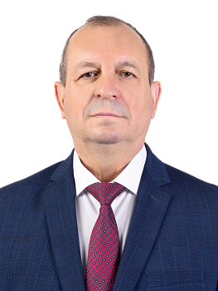

БУЛГАКОВ Сергей Викторович
Созывы: 4, 5, 6, 7

Дата избрания
Сентябрь 2024
Палласовский одномандатный избирательный округ №8
Выдвинут Волгоградским региональным отделением партии «ЕДИНАЯ РОССИЯ»
Председатель комитета по делам национальностей, казачества, вопросам общественных объединений и религиозных организаций
Входит в состав комитета по по бюджетной, финансовой и налоговой политике
Входит в состав комитета по государственному строительству, местному самоуправлению, развитию территорий и информационной политике
Входит в состав комиссии по вопросам Регламента, парламентского контроля, депутатской этики и противодействия коррупции
Биография
Дата рождения
19.11.1958
Место рождения
г.Шверин (Германия)
Образование
После окончания школы в 1978 году поступил в Алма-Атинское высшее общевойсковое училище и закончил его с отличием.
В 1990 году закончил с отличием Военную академию им. Фрунзе.
В 1997 году закончил с отличием Волгоградскую Академию государственной службы по специальности «Государственное и муниципальное управление».
Общественная деятельность
Председатель наблюдательного совета программы поддержки военнослужащих и добровольцев - участников специальной военной операции «За победу!»:
Член Президиума регионального политического совета ВРО ВПП «Единая Россия»;
Региональный координатор федерального партийного проекта Партии «Единая Россия» «Городская среда».
Трудовая деятельность
Отслужил в Вооруженных Силах СССР более 20 лет на различных командных должностях. После вывода советских войск из Германии, в 1992 году направлен для прохождения дальнейшей службы военным комиссаром Старополтавского района.
В 1996 году был избран на должность главы администрации Старополтавского района.
В 1997 году закончил с отличием Волгоградскую Академию государственной службы по специальности «Государственное и муниципальное управление».
В 2000 году на повторных выборах, получив более 80 процентов голосов избирателей, принявших участие в голосовании, вновь возглавил районную администрацию. За годы руководства вывел район в передовой, лидирующий в области по многим показателям, и в 2005 году был избран на пост главы района в третий раз.
С 2009 года по настоящий момент - депутат Волгоградской областной Думы. С 2013 по 2014 год - председатель комитета по социальной политике, с 2014 по 2016 год - председатель комитета по экономической политике, инновационному развитию, предпринимательству и вопросам собственности, с 2016 года - заместитель председателя Волгоградской областной Думы, с 2019 по 2024 год - первый заместитель председателя Волгоградской областной Думы.
Награды
Почетный гражданин Старополтавского района Волгоградской области;
Медаль ордена «За заслуги перед Отечеством» II степени;
Орден Русской Православной церкви преподобного Сергия Радонежского III степени;
Медаль «За безупречную службу» III степени;
Медали «За отличие в военной службе» I и II степени;
Медаль «За заслуги в проведении Всероссийской переписи населения»;
Диплом победителя Волгоградского областного конкурса «Лучший менеджер года»;
Медаль «За заслуги перед Волгоградской областью».
Семейное положение
Женат, двое детей, воспитывает внуков

Депутат Волгоградской областной Думы
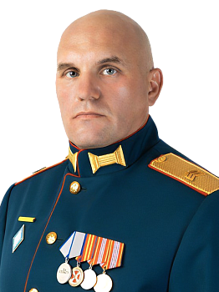

ВОРОБЬЕВ Игорь Александрович
Созыв: 7

Дата избрания
Сентябрь 2024
Красноармейский одномандатный избирательный округ № 19
Выдвинут Волгоградским региональным отделением партии «ЕДИНАЯ РОССИЯ»
Входит в состав комитета по экологии, природопользованию и охране окружающей среды
Входит в состав комитета по социальной политике, вопросам семьи, демографии, делам ветеранов и участников боевых действий
Входит в состав комитета по образованию, науке и культуре
Биография
Дата рождения
13.10.1981
Место рождения
г.Волгоград
Образование
1997 г. – Муниципальное общеобразовательное учреждение «Средняя школа № 125 Красноармейского района Волгограда»;
2001 г. – Волгоградский индустриальный техникум по специальности «Монтаж и техническое обслуживание судовых машин и механизмов»;
2011 г. - Государственное образовательное учреждение высшего профессионального образования «Российский государственный гуманитарный университет» по специальности «Юриспруденция».
Общественная деятельность
Председатель Волгоградской областной общественной организации участников специальной военной операции;
Член Президиума регионального политического совета Волгоградского регионального отделения партии «Единая Россия»;
Член Генерального совета партии «Единая Россия».
Трудовая деятельность
С 2001 по 2003 – срочная служба в ВС России, пограничные войска, в/ч 2122;
С 2004 по 2022 – служба в отделе специального назначения (ОСН) ФСИН России по Волгоградской области;
С 2022 по 2024 – служба в отряде «Бессмертный Сталинград» в должности командира штурмового отделения, участник СВО;
С 2023 по 2024 – депутат Волгоградской городской Думы;
С 2024 по настоящее время – директор волгоградского филиала Центра «ВОИН».

Награды
Медаль «За усердие» II степени;
Медаль «За отличие в службе» III степени;
Медаль «За отличие в службе» II степени;
Нагрудный знак «Лучший сотрудник отдела специального назначения»;
Медаль «За отвагу»
Семейное положение
Женат, трое детей

Депутат Волгоградской областной Думы
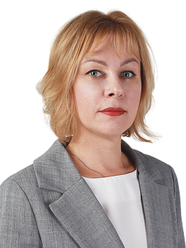

ГАНЦЕВА Анна Ивановна
Созыв: 7

Дата избрания
Сентябрь 2024
Единый избирательный округ
Выдвинута Волгоградским региональным отделением партии «ЕДИНАЯ РОССИЯ»
Общеобластная часть
Входит в состав комитета по здравоохранению и охране общественного здоровья
Входит в состав комитета по социальной политике, вопросам семьи, демографии, делам ветеранов и участников боевых действий
Входит в состав комитета по молодежной политике, развитию физической культуры и спорта
Биография
Дата рождения
01.02.1977
Место рождения
г.Волгоград
Образование
2000 г. - Волгоградский государственный педагогический университет, учитель начальных классов, социальный педагог
Трудовая деятельность
2000 - 2002 гг. - специалист по социальной работе с молодежью, и.о. заведующего центра Центр «Альтернатива»;
2002 - 2017 гг. - заведующий отделением социально-валеологической профилактики, заведующий отделением приема граждан, заместитель директора, Государственное бюджетное учреждение социального обслуживания «Волгоградский областной центр социальной помощи семье и детям «Семья»;
2017-2023 гг. - директор, Государственное казенное учреждение социального обслуживания «Дзержинский центр социального обслуживания населения»;
28.04.2023 г. - 31.05.2023 г. - директор, ГКУ СО «Волгоградский областной центр психолого-педагогической помощи населению»;
2023 - н/вр. - руководитель филиала Государственного фонда поддержки участников специальной военной операции «Защитники Отечества» по Волгоградской области.
Семейное положение
Замужем, есть дочь.

Заместитель председателя Волгоградской областной Думы
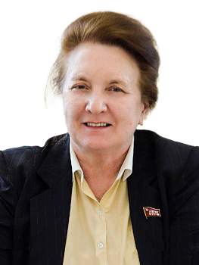

ГОЛОВАЧЕВА Тамара Петровна
Созывы: 3, 4, 6, 7

Дата избрания
Сентябрь 2024
Центральный одномандатный избирательный округ №16
Выдвинута Волгоградским областным отделением политической партии КПРФ
Руководитель фракции «КОММУНИСТИЧЕСКАЯ ПАРТИЯ РОССИЙСКОЙ ФЕДЕРАЦИИ» Волгоградской областной Думы
Входит в состав комитета по государственному строительству, местному самоуправлению, развитию территорий и информационной политике
Входит в состав комитета по экологии, природопользованию и охране окружающей среды
Входит в состав комитета по образованию, науке и культуре
Входит в состав комиссии по вопросам реализации государственных программ, национальных проектов и приоритетных проектов развития Волгоградской области
Биография
Дата рождения
18.01.1953
Место рождения
Волгоградская область
Образование
Высшее, в 1977 году окончила Волгоградский государственный педагогический институт им. Серафимовича по специальности учитель истории и обществоведения.
Общественная деятельность
Первый секретарь Волгоградского областного отделения политической партии «Коммунистическая партия Российской Федерации»;
Член Центрального комитета политической партии «Коммунистическая партия Российской Федерации»
Трудовая деятельность
С 1977 по 2003 г. работала учителем истории средней общеобразовательной школы № 5 с углубленным изучением отдельных предметов г. Фролово.
В 1996 – 2004 гг. дважды избиралась депутатом Фроловской городской Думы, являлась заместителем председателя Думы.
С 2004 по 2009 гг. – депутат Волгоградской областной Думы III созыва, заместитель председателя комитета по образованию, материнству и детству.
С 2009 по 2014 гг. – депутат Волгоградской областной Думы IV созыва, заместитель председателя комитета по социальной политике Волгоградской областной Думы.
С 2019 по 2024 гг. – депутат Волгоградской областной Думы VI созыва, заместитель председателя Волгоградской областной Думы, руководитель фракции «КПРФ».
Награды
Учитель высшей категории, награждена знаком «Отличник просвещения СССР»;
Благодарственное письмо Председателя Государственной Думы РФ С.Е.Нарышкина;
Юбилейная медаль Совета Федерации РФ – за успехи в законотворческой деятельности.
Почетный гражданин городского округа - город Фролово Волгоградской области.
Медаль ордена «За заслуги перед Отечеством» II степени.

Депутат Волгоградской областной Думы
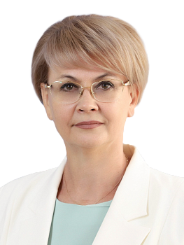

ГОРДИЕНКО Лариса Викторовна
Созывы: 6, 7

Дата избрания
Сентябрь 2024
Михайловский одномандатный избирательный округ №3 Выдвинута Волгоградским региональным отделением партии «ЕДИНАЯ РОССИЯ».
Заместитель председателя комитета по бюджетной, финансовой и налоговой политике
Входит в состав комитета по дорожно-транспортному комплексу, развитию инфраструктуры, связи и информационным технологиям
Входит в состав комитета по экономической политике, туризму, инвестиционной деятельности, предпринимательству, имущественным и земельным отношениям
Входит в состав комиссии по вопросам Регламента, парламентского контроля, депутатской этики и противодействия коррупции
Биография
Дата рождения
27.01.1974
Место рождения
г.Михайловка Волгоградской области
Образование
Высшее профессиональное, в 2004 году окончила ГОУ ВПО «Волгоградский государственный архитектурно-строительный университет» по квалификации экономист-менеджер по специальности «Экономика и управление на предприятии в строительстве».
Общественная деятельность
Региональный координатор федерального партийного проекта Партии «Единая Россия» «Женское движение Единой России»;
Член местного политического совета Михайловского местного отделения Всероссийской политической партии «Единая Россия»;
Член попечительского совета при государственном казенном учреждении социального обслуживания «Михайловский центр социального обслуживания населения».
Трудовая деятельность
1993 г. – бухгалтер в администрации Михайловского района;
2002 г. – 2006 г. – заместитель начальника отдела по учету и планированию – заместитель главного бухгалтера администрации Михайловского района;
2006 г. – главный бухгалтер МУ «МЦБ Михайловского муниципального района»;
2006 г. – 2009 г. – директор МУ «МЦБ Михайловского муниципального района»;
2009 г. – 2012 г.– председатель контрольно-счетной палаты Михайловского муниципального района;
2012 г. – 2017 г. – директор МКУ «Центр финансово-бухгалтерского обслуживания городского округа город Михайловка»;
2017 г. – март 2022 г. – заместитель главы городского округа города Михайловки по экономике, финансам и управлению имуществом;
Март 2022 г. – сентябрь 2022 г. – председатель контрольно-счетной комиссии городского округа город Михайловка.
2022-2024 гг. - депутат Волгоградской областной Думы VI созыва, заместитель председателя комитета по промышленной политике, топливно-энергетическому комплексу, транспорту и дорожному хозяйству
Семейное положение
Замужем, имеет двух дочерей.

Депутат Волгоградской областной Думы
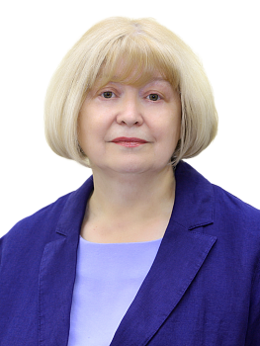

ГРЕЧИНА Валентина Николаевна
Созывы: 6, 7

Дата избрания
Сентябрь 2024
Единый избирательный округ
Выдвинута Волгоградским региональным отделением партии «ЕДИНАЯ РОССИЯ».
Дзержинская региональная группа №15
Председатель комитета по строительству, жилищной политике и жилищно-коммунальному хозяйству
Входит в состав комитета по бюджетной, финансовой и налоговой политике
Входит в состав комитета по промышленной политике, топливно-энергетическому комплексу, развитию потребительского рынка, труду и занятости
Входит в состав комиссии по вопросам Регламента, парламентского контроля, депутатской этики и противодействия коррупции
Биография
Дата рождения
17.08.1963
Место рождения
с.Грязное Прохоровского района Белгородской области
Образование
Высшее
Общественная деятельность
Региональный координатор федерального партийного проекта Партии «Единая Россия» «Школа грамотного потребителя»
Трудовая деятельность
1985 год – начало трудовой деятельности в сфере жилищно-коммунального хозяйства;
С 1992 по 2004 год – на руководящих должностях в МПО «Райкомхоз», МУ «Жилищно-коммунальное хозяйство Кировского района г.Волгограда»;
С 2004 по 2015 год – на руководящих должностях в органах исполнительной власти Волгоградской области в сфере строительства и жилищно-коммунального хозяйства, заместитель председателя Правительства Волгоградской области;
С 2015 по 2019 год – заместитель Губернатора Волгоградской области, курирующий сферу строительства и жилищно-коммунального хозяйства на территории Волгоградской области.
С 2019 по 2024 гг. – депутат Волгоградской областной Думы VI созыва, председатель комитета по жилищно-коммунальному хозяйству, жилищной политике и строительству.
Награды
Звание «Почетный работник жилищно-коммунального хозяйства России», 2006 год;
Медаль ордена «За заслуги перед Отечеством» II степени

Депутат Волгоградской областной Думы
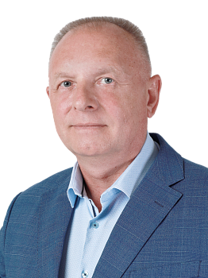

ГРИГОРОВ Дмитрий Николаевич
Созыв: 7

Дата избрания
Сентябрь 2024
Волжский одномандатный избирательный округ №10
Выдвинут Волгоградским региональным отделением партии «ЕДИНАЯ РОССИЯ»
Заместитель председателя комитета по дорожно-транспортному комплексу, развитию инфраструктуры, связи и информационным технологиям
Входит в состав комитета по промышленной политике, топливно-энергетическому комплексу, развитию потребительского рынка, труду и занятости
Входит в состав комитета по здравоохранению и охране общественного здоровья
Биография
Дата рождения
22.10.1966
Место рождения
г.Волгоград
Образование
2005 г. - Государственное образовательное учреждение высшего профессионального образования «Волгоградский государственный университет» по специальности «Менеджмент организации»
2009 г.- ГОУ ВПО «Академия народного хозяйства при Правительстве Российской Федерации» по специальности «Менеджмент организации»
Трудовая деятельность
1983 - 1984 - племптицесовхоз «Яснозоренский», помощник сварщика, слесарь-оператор
1984 - 1987 - служба в рядах ВМФ
1992 - 1996 - ЗАО Приор, директор
1996 - 1997 - ООО Мотус, директор
1997 - 2001 - ЗАО Сотел, технический директор
2001 - 2017- ЗАО «Вымпелкомп», директор
2000 - 2001- ЗАО «Сотел», технический директор
2021 - по настоящее время - ООО «Регионэнергосвязь», заместитель директора по строительству
На момент избрания - депутат Волжской городской Думы

Награды
Орден «За службу отечеству» 3 степени (2005 г.)
Персональный почетный знак «Бриллиантовая пчела» за вклад в развитие компании, ОАО «Вымпел-Коммуникация» (2004 г.)
Звание «Мастер связи» присвоено приказом Минкомсвязи России за заслуги в развитии национального инфокоммуникационного комплекса (2016 г.)
Семейное положение
Женат, трое детей, внуки

Депутат Волгоградской областной Думы
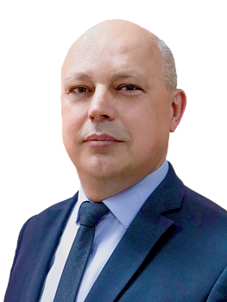

ДМИТРИЕВ Олег Васильевич
Созыв: 7

Дата избрания
Сентябрь 2024
Единый избирательный округ
Выдвинут Волгоградским областным отделением политической партии КПРФ
Общеобластная часть
Заместитель руководителя фракции «КОММУНИСТИЧЕСКАЯ ПАРТИЯ РОССИЙСКОЙ ФЕДЕРАЦИИ» Волгоградской областной Думы
Входит в состав комитета по экологии, природопользованию и охране окружающей среды
Входит в состав комитета по делам национальностей, казачества, вопросам общественных объединений и религиозных организаций
Входит в состав комитета по строительству, жилищной политике и жилищно-коммунальному хозяйству
Биография
Дата рождения
03.09.1978
Место рождения
г.Волгоград
Образование
Высшее, 2000 г. - Волгоградский государственный технический университет, машиностроительный факультет, инженер-механик;
Высшее, 2004 г. - Образовательное учреждение «Московский университет потребительской кооперации», юридический факультет, юрист;
2022 г. - Центр политический учебы ЦК КПРФ по направлению «Организационно-партийная и кадровая работа».
Общественная деятельность
С 2002 года член КПРФ
Секретарь Комитета Волгоградского областного отделения КПРФ по организационно-партийной работе (с 2012 г.)
Кандидат в члены Центрального Комитета КПРФ (с 2021 г.)
Первый секретарь Комитета Тракторозаводского районного отделения Волгоградского областного отделения КПРФ (с 2010 г.)
Заместитель председателя Волгоградской областной Ассоциации депутатов-коммунистов (с 2015 г.)
Начальник областного избирательного штаба КПРФ (с 2016 г.)
Член областной Избирательной комиссии Волгоградской области с правом решающего голоса (с 2022 по 2024 гг.)
Трудовая деятельность
1995 - 1996 гг. во время учебы в институте работал на Волгоградском тракторном заводе
С 2001 по 2006 год работал в ФГУП «ЦКБ «Титан» г.Волгограда
С февраля 2006 года - инструктор отдела по организационно-партийной работе аппарата Волгоградского областного отделения КПРФ, помощник депутата Волгоградской областной Думы
С октября 2006 года по сентябрь 2024 года - помощник руководителя депутатского объединения фракции КПРФ Волгоградской областной Думы. Советник государственной гражданской службы 1 класса
Награды
Почетная грамота Волгоградской областной Думы (2023 г.)
Орден «За заслуги перед партией» (2023 г.)
Памятный знак Губернатора Волгоградской области «80 лет Победы в Сталинградской битве» (2023 г.)
Семейное положение
Женат, воспитывает дочь

Депутат Волгоградской областной Думы
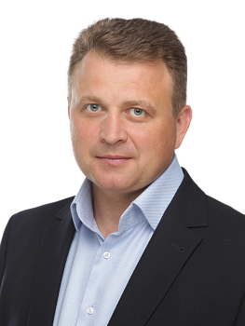

ЕФИМОВ Владимир Вячеславович
Созывы: 3, 4, 5, 6, 7

Дата избрания
Сентябрь 2024
Единый избирательный округ
Выдвинут Волгоградским региональным отделением партии «ЕДИНАЯ РОССИЯ»
Тракторозаводская региональная группа №12
Председатель комитета по промышленной политике, топливно-энергетическому комплексу, развитию потребительского рынка, труду и занятости
Входит в состав комитета по бюджетной, финансовой и налоговой политике
Входит в состав комитета по аграрной политике и биологической защите
Входит в состав комиссии по вопросам реализации государственных программ, национальных проектов и приоритетных проектов развития Волгоградской области
Биография
Дата рождения
19.07.1970
Место рождения
г.Москва
Образование
Высшее (Московский энергетический институт по специальности «инженер — системотехник», 1993 г.)
Общественная деятельность
Член регионального политического совета ВРО ВПП «Единая Россия»;
Региональный координатор федерального партийного проекта Партии «Единая Россия» «Российское село».
Трудовая деятельность
С 1994 года работал в алюминиевой промышленности.
В 1997 году возглавил представительство ОАО «Волгоградский алюминий» в г.Москве и вошел в состав совета директоров данного предприятия.
Также курировал вопросы Волгоградского завода «Красный Октябрь» и Ключевского завода ферросплавов.
В 2002 году стал директором Волгоградского алюминиевого завода, которым руководил в течение пяти лет (2002-2006гг.).
С 2003 г. по настоящее время – депутат Волгоградской областной Думы 3-го, 4-го, 5-го и 6-го созывов по Тракторозаводскому одномандатному избирательному округу. Возглавлял комитет по экономической политике, промышленности, транспорту и связи, по аграрным вопросам, охране окружающей среды и природопользованию.
С сентября 2010 года по сентябрь 2014 года являлся председателем Волгоградской областной Думы.
В сентябре 2019 года избран депутатом Волгоградской областной Думы 6-го созыва по Тракторозаводскому одномандатному избирательному округу, занимал должность председателя комитета по аграрной политике и земельным отношениям.
Награды
Награжден почетными грамотами и благодарственными письмами федеральных и региональных органов власти и общественных организаций.
Семейное положение
Женат, имеет троих детей

Депутат Волгоградской областной Думы
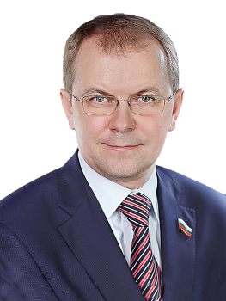

КАЛАШНИКОВ Дмитрий Владимирович
Созывы: 5, 6, 7
Дата избрания
Сентябрь 2024
Единый избирательный округ Выдвинут Региональным отделением Политической партии СПРАВЕДЛИВАЯ РОССИЯ в Волгоградской области Общеобластная часть
Руководитель фракции Социалистической политической партии «СПРАВЕДЛИВАЯ РОССИЯ - ПАТРИОТЫ - ЗА ПРАВДУ» в Волгоградской областной Думе
Заместитель председателя комитета по промышленной политике, топливно-энергетическому комплексу, развитию потребительского рынка, труду и занятости
Входит в состав комитета по государственному строительству, местному самоуправлению, развитию территорий и информационной политике
Входит в состав комитета по бюджетной, финансовой и налоговой политике
Входит в состав комиссии по вопросам реализации государственных программ, национальных проектов и приоритетных проектов развития Волгоградской области
Биография
Дата рождения
23.01.1971
Образование
1987-1992 ГОУ ВПО «Волгоградский государственный университет» г.Волгоград, факультет исторический, специальность - историк;
1992-1994 НОУ ВПО «Волгоградский институт управления» г. Волгоград, факультет государственного и регионального управления, специальность - государственное и региональное управление;
2002-2005 Филиал ГОУ ВПО Всероссийский заочный финансово-экономический институт, г.Волгоград, факультет учетно-статистический, специальность - экономист: бухгалтерский учет и аудит.
Общественная деятельность
Провел 4 избирательных компании под флагом партии «Справедливая Россия» и все 4 победы одержаны в одномандатных округах.
Финалист всероссийского конкурса «Лидеры России. Политика» (г.Москва, 25-28 октября 2020 года).
Участник двух полуфиналов всероссийского конкурса «Лидеры России» (г.Ростов-на-Дону 10-12 декабря 2017 года; 08-11 февраля 2019 года).
Член инициативной группы граждан по выдвижению В.В.Путина кандидатом в Президенты Российской федерации на выборах 2018 года ( г.Москва 26 декабря 2017 года).
Трудовая деятельность
Трудовую биографию начал еще в студенческие годы – работал лаборантом физического кабинета вечерней школы № 16 города Волгограда.
После окончания университета стал преподавателем общественных дисциплин Волгоградского технологического колледжа.
После службы в армии в период с 1995 по 1996 год работал ведущим специалистом, затем менеджером и впоследствии заместителем начальника отдела продаж АО "Нефтяная компания «ЛУКойл» в Волгограде.
С 1998 года и до июля 2004 года был исполнительным директором ООО «Синтекс».
В июле 2004 года назначен директором Волгоградской базы сжиженного газа – филиал по реализации ОАО «СГ-Транс».
В декабре 2009 года назначен заместителем генерального директора ОАО «СГ-Транс» (г.Москва). На данном посту курировал деятельность 33 филиалов компании, осуществляющих реализацию сжиженных углеводородных газов, взаимодействовал в своей работе с руководством ведущих нефтяных компаний, федеральных министерств и региональных властей страны.
С декабря 2012 года по январь 2014 года - директор ГБУ Волгоградской области «Волгоградский центр энергоэффективности».
С января 2014 года по октябрь 2014 года - первый заместитель генерального директора ОАО «Волгоградоблэлектро».
Политическая деятельность:
С августа 2007 года член партии и член бюро Совета регионального отделения политической партии «Справедливая Россия» в Волгоградской области.
В марте 2008 года избран депутатом Волгоградской городской Думы IV созыва по одномандатному избирательному округу № 48 (Красноармейский район города Волгограда).
С 2008 года являлся председателем комитета Волгоградской городской думы по экономической политике, членом комитета по бюджету, налогам и сборам, руководителем фракции партии «Справедливая Россия» в городской Думе.
В марте 2008 года избран депутатом Волгоградской городской Думы IV созыва по одномандатному избирательному округу № 48 (Красноармейский район города Волгограда).
В сентябре 2013 года переизбран депутатом Волгоградской городской Думы V созыва по одномандатному округу № 24 (Красноармейский район города Волгограда).
В сентябре 2014 года избран депутатом Волгоградской областной Думы V созыва по одномандатному избирательному округу №19 (Красноармейский район города Волгограда).
Занимал должность председателя комитета Волгоградской областной Думы по промышленности, топливно-энергетическому комплексу, транспорту и дорожному хозяйству, руководитель фракции политической партии «Справедливая Россия» в Волгоградской областной Думе.
15 февраля 2019 года избран Председателем совета регионального отделения политической партии «Справедливая Россия» в Волгоградской области.
2019 - 2024 гг. - депутат VI созыва Волгоградской областной Думы от Красноармейского одномандатного избирательного округа № 19. Выдвинут Региональным отделением Политической партии СПРАВЕДЛИВАЯ РОССИЯ в Волгоградской области. Занимал должность заместителя председателя Волгоградской областной Думы, руководителя фракции политической партии «Справедливая Россия-Патриоты-За правду» в Волгоградской областной Думе.
Награды
19.12.2009 награжден благодарственным письмом Председателя Волгоградской областной Думы Кабановым В.А.;
22.04.2016 награжден почетной грамотой Председателя Южно-Российской Парламентской Ассоциации Козачко А.В.;
29.09.2017 награжден почетной грамотой Председателя Южно-Российской Парламентской Ассоциации Константиновым В.А.;
07.05.2018 награжден благодарственным письмом Президента Российской Федерации Путиным В.В.;
08.10.2018 награжден благодарностью Председателя Совета Федерации ФСРФ Матвиенко В.И.
Семейное положение
Женат, двое детей

Депутат Волгоградской областной Думы
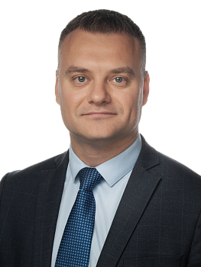

КАРЕЛИКОВ Евгений Андреевич
Созывы: 6, 7
Дата избрания Сентябрь 2024
Единый избирательный округ
Выдвинут региональным отделением политической партии «Российская партия пенсионеров за социальную справедливость» в Волгоградской области
Общеобластная часть
Руководитель фракции «Российская партия пенсионеров за социальную справедливость» в Волгоградской областной Думе
Заместитель председателя комитета по социальной политике, вопросам семьи, демографии, делам ветеранов и участников боевых действий
Входит в состав комитета по здравоохранению и охране общественного здоровья
Входит в состав комитета по государственному строительству, местному самоуправлению, развитию территорий и информационной политике
Входит в состав комиссии по вопросам Регламента, парламентского контроля, депутатской этики и противодействия коррупции
Биография
Дата рождения
24.12.1981
Место рождения
г.Волгоград
Образование
Высшее, в 2005 году окончил Волгоградский филиал Московского государственного университета сервиса.
Общественная деятельность
С 2006 до 2010 гг. работа в Волгоградском Региональном отделении Политической Партии «Российская партия пенсионеров за социальную справедливость» на различных должностях.
С 2016 по н.в. Председатель Правления регионального отделения политической партии «Российская партия пенсионеров за социальную справедливость» в Волгоградской области.
Трудовая деятельность
07.2006 - 01.2007 - начальник политического отдела Волгоградское Региональное отделение Политической партии «Российская партия пенсионеров».
01.2007 - 08.2007 - заместитель руководителя Аппарата, начальник отдела партийного строительства, Регионального отделения Политической партии «Справедливая Россия».
08.2007 - 08.2008 - ведущий специалист по партийному учету Аппарата Бюро Совета Регионального отделения Политической партии «Справедливая Россия».
08.2008 - 09.2009 - куратор местных отделений Аппарата Регионального отделения Политической партии «Справедливая Россия».
10.2009 - 02.2010 - заместитель Председателя Правления Волгоградского регионального отделения ООО «Российские пенсионеры за справедливость».
11.2016 - 09.2019 - индивидуальный предприниматель.
2019 - 2024 гг. - депутат Волгоградской областной Думы VI созыва, председатель комитета по труду, социальной политике, вопросам семьи и делам ветеранов, руководитель фракции «Российская партия пенсионеров за социальную справедливость».
Награды
12.2009 Благодарственное письмо Волгоградской областной Думы;
06.2012 Медаль за безупречный труд, успехи в области обеспечения правопорядка и безопасности физических и юридических лиц;
12.2018 Памятный знак Губернатора Волгоградской области «75 лет Победы в Сталинградской битве»;
12.2021 Благодарственное письмо Волгоградской областной Думы.
12.2023 Благодарность Губернатора Волгоградской области
02.2023 Памятный знак Губернатора Волгоградской области "80 лет Победы в Сталинградской битве"
02.2024 Медаль "За личный вклад в военно-патриотическую работу среди участников специальной военной операции"
08.2024 Медаль "Мир. Дружба. Согласие"
Семейное положение
Женат, воспитывает двух сыновей

Депутат Волгоградской областной Думы
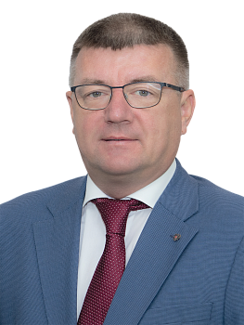

КОРОТКОВ Александр Михайлович
Созыв: 7

Дата избрания
Сентябрь 2024
Единый избирательный округ
Выдвинут Волгоградским региональным отделением партии «ЕДИНАЯ РОССИЯ»
Общеобластная часть
Заместитель председателя комитета по образованию, науке и культуре
Входит в состав комитета по молодежной политике, развитию физической культуры и спорта
Входит в состав комитета по экологии, природопользованию и охране окружающей среды
Биография
Дата рождения
27.08.1971
Место рождения
с. Терса Еланского района Волгоградской области
Образование
Высшее, Волгоградский государственный педагогический университет, 1993г. специальность общетехнические дисциплины и труд, квалификация – учитель трудового обучения и общетехнических дисциплин.
Доктор педагогических наук, профессор
Общественная деятельность
Председатель общественного совета проекта «Новая школа» партии «Единая Россия»;
Председатель Совета ректоров вузов Волгоградской области;
Член-корреспондент РАО;
Председатель Волгоградского регионального отделения Общероссийской общественно-государственной просветительской организации «Российское общество «Знание»;
Председатель Волгоградского областного отделения Всероссийской общественной организации «Русское географическое общество».
Трудовая деятельность
1989 – 2012 гг. - ВГПИ им. А. С. Серафимовича (ВГПУ, ВГСПУ) лаборант, старший лаборант, инженер-программист, заведующий кабинетом, старший преподаватель кафедры, доцент кафедры, профессор кафедры, проректор по научной работе;
1993-2001 гг. - Работа по совместительству учителем информатики в мужском педагогическом лицее;
2007 – 2016 гг. - Работа по совместительству профессором кафедры теории и методики обучения физике и информатике ВГСПУ;
2012 – 2016 гг. - Администрация Волгоградской области: министр образования и науки Волгоградской области, председатель комитета образования и науки Волгоградской области;
2016 -2017 гг. - ВГАПО: проректор, ректор;
2016 – 2024 гг. - Работа по совместительству главным научным сотрудником кафедры методики преподавания математики и физики, информационно-коммуникационных технологий ВГСПУ;
2017 год – н/вр - ректор ФГБОУ ВО «Волгоградский государственный социально-педагогический университет»
Награды
Почетная грамота Министерства образования РФ, 12.11.2002 г.;
Нагрудный знак «Почетный работник высшего профессионального образования РФ, 16.08.2006 г.;
Почетное звание «Профессор РАО», 28.06.2017 г.;
Медаль Л.С. Выготского, 21.06.2021 г.
Семейное положение
Женат, имеет троих детей

Депутат Волгоградской областной Думы
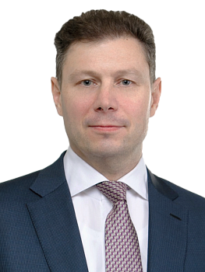

КОРОТКОВ Станислав Владимирович
Созывы: 4, 5, 6, 7

Дата избрания
Сентябрь 2024
Кировский одномандатный избирательный округ № 18
Выдвинут Волгоградским региональным отделением партии «ЕДИНАЯ РОССИЯ».
Председатель комитета по экономической политике, туризму, инвестиционной деятельности, предпринимательству, имущественным и земельным отношениям
Входит в состав комитета по делам национальностей, казачества, вопросам общественных объединений и религиозных организаций
Входит в состав комиссии по вопросам реализации государственных программ, национальных проектов и приоритетных проектов развития Волгоградской области
Биография
Дата рождения
18.11.1969
Место рождения
г. Волгоград
Образование
Высшее, в 1989 г. закончил Волгоградский химико-технологический техникум, по специальности «Технология органического синтеза», в 1998 г. закончил Волгоградском государственном университете по специальности «Финансы и кредит», по окончанию которого была присвоена квалификация «Экономист».
Общественная деятельность
Член регионального политического совета ВРО ВПП «Единая Россия»;
Член политического совета Кировского местного отделения ВРО ВПП «Единая Россия».
Трудовая деятельность
С 1996 по 2009 гг. - коммерческий директор ЗАО «Агропромснаб»;
С 2009 г. - директор ООО "Коммерческая фирма «Агропромснаб»;
С 2016 по 2019 гг. - директор по экономическому и финансовому развитию ООО «Завод стальных конструкций»;
С 2009 г. - депутат Волгоградской областной Думы IV, V, VI созывов.
Награды
Благодарность председателя Государственной Думы Федерального Собрания РФ за значительный вклад в развитие законодательства и парламентаризма Российской Федерации;
Почетная грамота Южно-Российской Парламентской Ассоциации за активную и плодотворную деятельность в Южно-Российской Парламентской Ассоциации и внесение существенного вклада в укрепление связей между законодательными (представительными) органами государственной власти субъектов Российской Федерации, входящих в состав Южно-Российской Парламентской Ассоциации;
Почетная грамота Волгоградской областной Думы за значительный вклад в развитие законодательства и парламентаризма Волгоградской области;
Почетная грамота Губернатора Волгоградской области за многолетний добросовестный труд на территории Волгоградской области, высокие профессиональные достижения.
Семейное положение
Женат, две дочери.

Депутат Волгоградской областной Думы
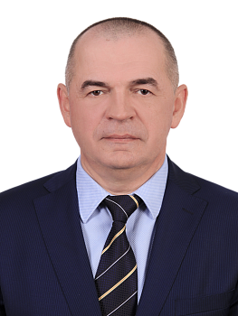

КРИКУНОВ Дмитрий Григорьевич
Созывы: 6, 7

Дата избрания
Сентябрь 2024
Камышинский одномандатный избирательный округ №7
Выдвинут Волгоградским региональным отделением партии «ЕДИНАЯ РОССИЯ».
Входит в состав комитета по строительству, жилищной политике и жилищно-коммунальному хозяйству
Входит в состав комитета по экологии, природопользованию и охране окружающей среды
Входит в состав комиссии по вопросам Регламента, парламентского контроля, депутатской этики и противодействия коррупции
Биография
Дата рождения
30.09.1968
Место рождения
г. Камышин
Образование
Высшее. В 1989 году окончил Качинское высшее военное авиационное ордена Ленина Краснознаменное училище летчиков им. А.Ф.Мясникова по специальности «Командная тактическая авиация» с присвоением квалификации «Летчик-инженер».
В 1995 году окончил Московскую коммерческую Академию с присвоением степени бакалавра коммерции.

Трудовая деятельность
С 1989 по 1991 года проходил службу в Вооруженных Силах, в должности летчика-истребителя.
В 1991 году вернулся в Камышин и был принят электромонтажником по силовым сетям и силовому электрооборудованию «Нижневолгоэлектромонтаж», затем был назначен инженером, а впоследствии начальником сметно-договорного отдела.
В 1997 году переведен начальником производственно-технического отдела предприятия.
В 1999 году советом директоров назначен директором КД ООО «Нижневолгоэлектромонтаж».
В 2018 году был избран депутатом Камышинской городской Думы в четвертый раз.
В сентябре 2019 года сложил полномочия депутата, в связи избранием в депутаты Волгоградской областной Думы.
2019 - 2024 гг. - депутат Волгоградской областной Думы VI созыва.
Награды
В 1999 году был награжден знаком «Почётный строитель России», имеет государственную награду – медаль ордена «За заслуги перед Отечеством» II степени.
Семейное положение
Воспитывает двух сыновей.

Депутат Волгоградской областной Думы
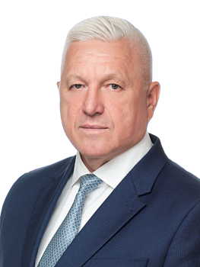

КУЗЬМИН Александр Федорович
Созывы: 6, 7

Дата избрания
Сентябрь 2024
Единый избирательный округ
Выдвинут Волгоградским региональным отделением Политической партии ЛДПР.
Общеобластная часть
Заместитель руководителя фракции «ЛДПР» Волгоградской областной Думы
Входит в состав комитета по промышленной политике, топливно-энергетическому комплексу, развитию потребительского рынка, труду и занятости
Входит в состав комитета по экономической политике, туризму, инвестиционной деятельности, предпринимательству, имущественным и земельным отношениям
Входит в состав комитета по строительству, жилищной политике и жилищно-коммунальному хозяйству
Входит в состав комиссии по вопросам реализации государственных программ, национальных проектов и приоритетных проектов развития Волгоградской области
Биография
Дата рождения
29.04.1967
Место рождения
с.Старица Черноярского района Астраханской обл.
Образование
Высшее.
В 1982 году окончил Волгоградский энергетический техникум по специальности техник - электрик.
В 2017 году получил диплом бакалавра Волгоградского государственного аграрного университета.
Общественная деятельность
Член ЛДПР с 2018 года
Трудовая деятельность
С 1986 по 1988 гг. проходил службу в армии - в Отдельном Краснознамённом Кремлёвском полку КГБ СССР.
В 1988 начал свою трудовую деятельность аппаратчиком на Волгоградском предприятии «Химпром».
В1989 - 1990 гг. – работал энергетиком колхоза «Ступинский» Астраханской области.
В 1990 - 1992 гг. являлся заместителем главы администрации села Ступино Черноярского района Астраханской области.
С 1992 по 1997 гг. – проработал строителем в строительной фирме «Томь-2» города Кемерово Кемеровской области.
С 1997 года занимается предпринимательской деятельностью в г.Волгограде.
2019 - 2024 гг. - депутат Волгоградской областной Думы VI созыва.
Семейное положение
Женат, воспитывает пятерых детей

Депутат Волгоградской областной Думы
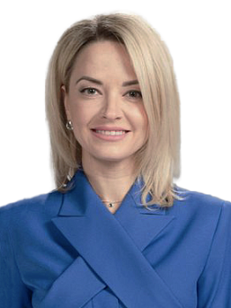

КУЛЕШОВА Надежда Михайловна
Созывы: 6, 7

Дата избрания
Сентябрь 2024
Единый избирательный округ
Выдвинута Волгоградским региональным отделением партии «ЕДИНАЯ РОССИЯ».
Кировская региональная группа №18
Председатель комитета по молодежной политике, развитию физической культуры и спорта
Входит в состав комитета по социальной политике, вопросам семьи, демографии, делам ветеранов и участников боевых действий
Входит в состав комитета по образованию, науке и культуре
Биография
Дата рождения
07.01.1987
Место рождения
Город Грыфино, Польша
Образование
Высшее, ВолГУ 2010 г, специализация - филология;
Высшее, РАНХиГС 2020 г., специализация - государственное и муниципальное управление.
Общественная деятельность
В 2017 году избрана сопредседателем регионального отделения ОНФ.
Трудовая деятельность
Работает в ГТРК «Волгоград-ТРВ» с 2008 г. ведущей утренних программ «Вести. Волгоград», вечерних выпусков программы «Вести. Волгоград».
С 2013 года автор и ведущая еженедельной информационно-аналитической программы «Вести. Волгоград. События недели», заместитель начальника службы информации СИП ТВ. Автор и ведущая специальных телепроектов.
С 2018 г. заместитель директора ГТРК «Волгоград-ТРВ».
С 2019 по 2024 гг. – депутат Волгоградской областной Думы VI созыва.
2024 г. - по настоящее время - председатель комитета по молодежной политике, развитию физической культуры и спорта.

Награды
Благодарность Президента РФ В.В.Путина за организацию и проведение выборов Президента РФ в 2018 году;
Почетная грамота Губернатора Волгоградской области А.И.Бочарова;
Почетная грамота и Благодарность от имени генерального директора ВГТРК О.Б.Добродеева.
Семейное положение
Воспитывает сына

Заместитель председателя Волгоградской областной Думы
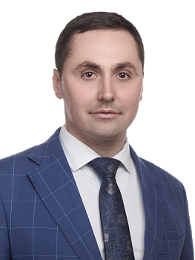

ЛОГИНОВ Алексей Михайлович
Созывы: 6, 7

Дата избрания
Сентябрь 2024
Единый избирательный округ
Выдвинут Волгоградским региональным отделением Политической партии ЛДПР.
Общеобластная часть
Руководитель фракции ЛДПР Волгоградской областной Думы
Входит в состав комитета по экономической политике, туризму, инвестиционной деятельности, предпринимательству, имущественным и земельным отношениям
Входит в состав комитета по социальной политике, вопросам семьи, демографии, делам ветеранов и участников боевых действий
Входит в состав комитета по молодежной политике, развитию физической культуры и спорта
Входит в состав комиссии по вопросам Регламента, парламентского контроля, депутатской этики и противодействия коррупции
Биография
Дата рождения
04.02.1990
Место рождения
Ярославская область, г. Рыбинск
Образование
2007 г. - 2011 г. - Рыбинский авиационный колледж, «Технология машиностроения»;
2011 г. - 2016 г. - Финансовый университет при Правительстве Российской Федерации, «Управление проектами» (Бакалавр);
2017 г. - 2020 г. - Финансовый университет при Правительстве Российской Федерации, «Учет, анализ, аудит» (Магистратура);
С 2022 г. - Российская академия народного хозяйства и государственной службы при президенте РФ - «Политология» (Аспирантура).
Общественная деятельность
Член ЛДПР с 2009 года
С 10.2019 по н.в. – координатор Волгоградского регионального отделения ЛДПР
Трудовая деятельность
15.12.2011 г. - 04.02.2014 г. - ФГУП «НПЦ Газотурбостроения» «Салют», инженер 1 категории по снабжению;
10.2016 г. по 09.2019 г. - Государственная Дума Федерального Собрания Российской Федерации
Должности:
10.2016 г. - 01.2018 г. - помощник депутата Государственной Думы седьмого созыва Дегтярева Михаила Владимировича по работе в Государственной Думе ФС РФ;
01.2018 г. - 09.2019 г. - ведущий референт Аппарата фракции ЛДПР в Государственной Думе ФС РФ.
2019 - 2024 гг. - депутат Волгоградской областной Думы VI созыва, заместитель председателя Волгоградской областной Думы, руководитель фракции «ЛДПР»
Награды
2012 г. - медаль «За заслуги в проведении Всероссийской переписи населения 2010 года»;
2019 г. - Орден III степени за заслуги перед ЛДПР;
2024 г. - медаль «Мир. Дружба. Согласие».
Семейное положение
Женат

Депутат Волгоградской областной Думы
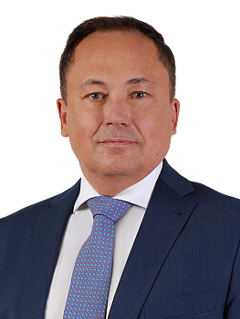

МАРАМЫГИН Юрий Александрович
Созывы: 6, 7

Дата избрания
Сентябрь 2024
Новоаннинский одномандатный избирательный округ №2
Выдвинут Волгоградским региональным отделением партии «ЕДИНАЯ РОССИЯ».
Заместитель председателя комитета по строительству, жилищной политике и жилищно-коммунальному хозяйству
Входит в состав комитета по дорожно-транспортному комплексу, развитию инфраструктуры, связи и информационным технологиям
Входит в состав комитета по промышленной политике, топливно-энергетическому комплексу, развитию потребительского рынка, труду и занятости
Входит в состав комиссии по вопросам реализации государственных программ, национальных проектов и приоритетных проектов развития Волгоградской области
Биография
Дата рождения
06.09.1966
Место рождения
Город Шадринск Курганской области
Образование
Высшее, Тюменский государственный нефтегазовый университет, инженер-механик; Санкт-Петербургский международный институт менеджмента, МВА
Общественная деятельность
Член Совета при Губернаторе Волгоградской области по развитию промышленности и топливно-энергетического комплекса.
Трудовая деятельность
В 1992 - 1998 годах прошел путь от мастера до начальника линейно-эксплуатационной службы Шадринского линейно-производственного управления магистральных газопроводов (ЛПУ МГ) дочернего предприятия РАО «Газпром» - «Уралтрансгаз» (с марта 2008 года - ООО «Газпром трансгаз Екатеринбург»).
В 1998 - 1999 годах - заместитель директора по реализации газа ООО «Межрегионгаз» в Курганской области.
В 1999 - 2006 годах - начальник Шадринского ЛПУ МГ предприятия «Уралтрансгаз».
В 2006 - 2016 годах - заместитель генерального директора по капитальному строительству, главный инженер - первый заместитель генерального директора ООО «Газпром трансгаз Екатеринбург».
С октября 2016 года - генеральный директор ООО «Газпром трансгаз Волгоград».
С 2019 по 2024 гг. – депутат Волгоградской областной Думы VI созыва.

Награды
Благодарственное письмо Президента Российской Федерации (2020 г.);
Благодарность (2003 г.) и Почетная грамота (2016 г.) Министерства энергетики Российской Федерации;
Почетная грамота Губернатора Волгоградской области;
Почетная грамота Волгоградской областной Думы (2021 г.);
Почетная грамота Совета Федерации Федерального Собрания РФ (2023 г.);
Почетный работник ОАО «Газпром» (2010 г.);
Почетный работник ООО «Уралтрансгаз» (2004 г.);
Почетные грамоты ОАО «Газпром» (2002 г., 2006 г.)
Лауреат премии имени Черепановых (2012 г.);
Почетные грамоты губернатора Курганской области (2002г., 2003г.);
Почетная грамота правительства Свердловской области (2014 г.).

Депутат Волгоградской областной Думы
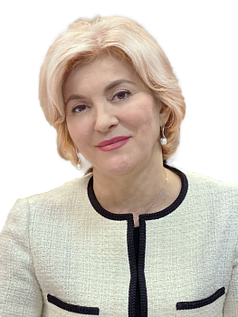

МЕРЖОЕВА Зина Османовна
Созыв: 7

Дата избрания
Сентябрь 2024
Единый избирательный округ
Выдвинута Волгоградским региональным отделением партии «ЕДИНАЯ РОССИЯ»
Михайловская региональная группа №3
Председатель комитета по образованию, науке и культуре
Заместитель председателя комитета по экологии, природопользованию и охране окружающей среды
Входит в состав комитета по социальной политике, вопросам семьи, демографии, делам ветеранов и участников боевых действий
Входит в состав комиссии по вопросам реализации государственных программ, национальных проектов и приоритетных проектов развития Волгоградской области
Биография
Дата рождения
05.04.1965
Место рождения
с. Бамут Ачхой-Мартановского р-на Чеченской республики
Образование
1984 - 1989 гг. - «Волгоградский государственный университет», Историк. Преподаватель истории и обществоведения
1992 - 1994 гг. - «Волгоградский институт управления», Государственное и муниципальное управление
Трудовая деятельность
1991 – 1992 гг. - специалист 1 категории комитета по делам молодежи администрации Быковского района Волгоградской области
1992 – 1995 гг. - председатель комитета по делам молодежи администрации Быковского района Волгоградской области
1995 – 1999 гг. - заместитель председателя комитета по делам молодежи Администрации Волгоградской области
1999 – 2004 гг. - заместитель председателя комитета по делам семьи Администрации Волгоградской области
2004 – 2005 гг. - председатель комитета по делам семьи Администрации Волгоградской области
2005 – 2012 гг. - заместитель начальника управления социальной защиты населения Волгоградской области
2012 – 2015 гг. - заместитель министра социальной защиты населения Волгоградской области
2015 – 2016 гг. - председатель комитета социальной защиты населения Волгоградской области
2016 – 09.2024 гг. - заместитель Губернатора Волгоградской области
Награды
Почетная грамота Министерства здравоохранения и социального развития Российской Федерации, 2006;
Нагрудный знак «Отличник социально-трудовой сферы», 2016;
Почетная грамота Министерства обороны Российской Федерации, 2018;
Медаль ордена «За заслуги перед Отечеством» II степени, 2023.

Депутат Волгоградской областной Думы
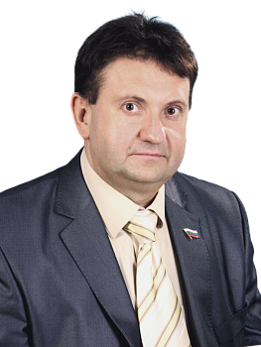

МОГИЛЬНЫЙ Валерий Федорович
Созывы: 6, 7

Дата избрания
Сентябрь 2024
Единый избирательный округ
Выдвинут Волгоградским областным отделением политической партии КПРФ
Урюпинская региональная группа №1
Председатель комиссии по вопросам Регламента, парламентского контроля, депутатской этики и противодействия коррупции
Входит в состав комитета по бюджетной, финансовой и налоговой политике
Входит в состав комитета по строительству, жилищной политике и жилищно-коммунальному хозяйству
Входит в состав комитета по аграрной политике и биологической защите
Биография
Дата рождения
20.10.1966
Место рождения
г. Волгоград
Образование
Высшее, в 1994 г. окончил Волгоградский политехнический институт по специальности инженер-механик;
В 2000 г. - Волгоградскую академию государственной службы по специальности юрист.
Общественная деятельность
Член Бюро Комитета ВООПП КПРФ;
Член Комитета ВООПП КПРФ;
Первый секретарь Красноармейского РК КПРФ.
Трудовая деятельность
С 2008-2013 гг. - депутат Волгоградской городской Думы IV созыва;
С 2013-2018 гг. - депутат Волгоградской городской Думы V созыва;
С 2019 по 2024 гг. - депутат Волгоградской областной Думы VI созыва, заместитель руководителя фракции КПРФ.
Семейное положение
Женат, четверо детей.

Депутат Волгоградской областной Думы
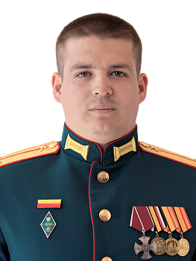

НЕЛЕПИН Александр Сергеевич
Созыв: 7

Дата избрания
Сентябрь 2024
Выдвинут Волгоградским региональным отделением партии «ЕДИНАЯ РОССИЯ»
Краснооктябрьский одномандатный избирательный округ №13
Заместитель руководителя фракции «ЕДИНАЯ РОССИЯ» в Волгоградской областной Думе
Входит в состав комитета по социальной политике, вопросам семьи, демографии, делам ветеранов и участников боевых действий
Входит в состав комитета по молодежной политике, развитию физической культуры и спорта
Входит в состав комитета по здравоохранению и охране общественного здоровья
Биография
Дата рождения
20.02.1994
Место рождения
г.Волгоград
Образование
2022 г. - АОЧУ ВО «Московский финансово-юридический университет МФЮА», Юриспруденция
Общественная деятельность
Член регионального политического совета Волгоградского регионального отделения Всероссийской политической партии «Единая Россия»
Член местного политического совета Краснооктябрьского местного отделения Всероссийской политической партии «Единая Россия»;
Представитель от Волгоградской областной Думы в состав Молодежного парламента при Государственной Думе Федерального Собрания Российской Федерации.
Трудовая деятельность
Старший специалист-эксперт военного комиссариата Дзержинского и Центрального районов города Волгограда Волгоградской области.
Участник военной операции в Сирии.
Участник специальной военной операции.
Награды
Кавалер ордена Мужества
Семейное положение
Женат, воспитывает сына

Депутат Волгоградской областной Думы
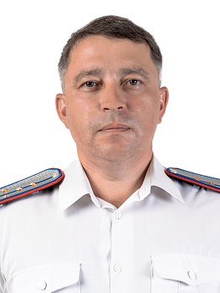

ПОПОЛИТОВ Дмитрий Владимирович
Созыв: 7
Дата избрания
Сентябрь 2024
Урюпинский одномандатный избирательный округ №1
Выдвинут Волгоградским региональным отделением партии «ЕДИНАЯ РОССИЯ»
Заместитель председателя комитета по делам национальностей, казачества, вопросам общественных объединений и религиозных организаций
Входит в состав комитета по аграрной политике и биологической защите
Входит в состав комитета по образованию, науке и культуре
Биография
Дата рождения
07.05.1977
Место рождения
п. Учхоз Урюпинского района Волгоградской области
Образование
Кандидат исторических наук
1992-1997 гг. - Специальность «Немецкий язык», квалификация «Учитель иностранного языка (немецкого) основной общеобразовательной школы», ГОУ СПО «Михайловский педагогический колледж»;
2000-2006 гг. - Специальность «История», квалификация «Историк, преподаватель истории», ГОУ ВПО «Волгоградский государственный университет»;
2013-2017 гг. - Специальность «Отечественная история», квалификация «Кандидат исторических наук», ГОУ ВПО «Волгоградский государственный университет».
Общественная деятельность
С 2003 г. - член партии «Единая Россия»
2007 - по настоящее время - член городского казачьего общества «Станица Урюпинская» окружного казачьего общества «Хоперский казачий округ» Войскового казачьего общества «Всевеликое войско Донское» (ВКО ВВД);
2020-2021гг. – атаман городского казачьего общества «Станица Урюпинская» ВКО ВВД;
2019-2022гг. – автор и руководитель рабочей группы по реализации 4 (четырех) Президентских грантов-победителей;
2021 - по настоящее время – окружной атаман окружного казачьего общества «Хоперский казачий округ» ВКО ВВД, звание «подъесаул»;
2022 - по настоящее время – руководитель волонтерской группы помощи участникам СВО и членам их семей «ХОПЕР ЗА НАШИХ».
Трудовая деятельность
1997-2005 гг. – учитель немецкого языка МБОУ «Средняя школа №5» городского округа город Урюпинск Волгоградской области;
2005-2009 гг. – заместитель директора по учебно-воспитательной работе Урюпинского филиала ГОУ ВПО «Волгоградский государственный университет»;
2009-2012 гг. – директор МУП «Урюпинское телевидение»;
2009-2024гг. – депутат IV,V,VI созывов Урюпинской городской Думы;
2012 г. - по настоящее время – директор МАОУ «Средняя школа №6» городского округа город Урюпинск Волгоградской области.
Награды
Благодарственное письмо Главы администрации Волгоградской области «За большой вклад в социальное развитие Волгоградской области» (2010 г.);
Благодарственное письмо председателя Волгоградской областной Думы «За активное участие в работе органов местного самоуправления, высокие результаты работы в общественной, политической и экономической жизни Волгоградской области» (2010 г.);
Почетная грамота Комитета образования, науки и молодежной политики Волгоградской области (2018 г.);
Медаль Урюпинской епархии «За усердные труды во благо Урюпинской епархии РПЦ» (2018 г.);
Почетная грамота Министерства просвещения Российской Федерации (2020 г.);
Благодарность Председателя партии «Единая Россия» Д.А. Медведева (2022 г.);
Нагрудный крест «За заслуги перед Всевеликим Войском Донским» (2023 г.);
Медаль командования в/ч 43057 «Участнику гуманитарного конвоя» (2024 г.);
Медаль командования в/ч 82717 «Волонтеру России» (2024 г.);
Медаль командования в/ч 41843 «Участнику гуманитарного конвоя» (2024 г.)
Семейное положение
Женат, двое детей

Депутат Волгоградской областной Думы
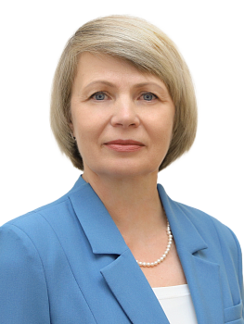

РАСПУТИНА Татьяна Викторовна
Созывы: 6, 7

Дата избрания
Сентябрь 2024
Калачевский одномандатный избирательный округ №6.
Самовыдвижение.
Председатель комитета по государственному строительству, местному самоуправлению, развитию территорий и информационной политике
Входит в состав комитета по делам национальностей, казачества, вопросам общественных объединений и религиозных организаций
Входит в состав комитета по молодежной политике, развитию физической культуры и спорта
Входит в состав комиссии по вопросам Регламента, парламентского контроля, депутатской этики и противодействия коррупции
Биография
Дата рождения
26.10.1966
Место рождения
г. Карпинск Свердловской области
Образование
В 1984 году закончила среднюю школу №134 гор.Волгограда. По окончании школы училась в Волгоградском государственно институте физической культуры, где в 1989 году получила специальность преподаватель физической культуры.
В период с 2005 по 2006 годы прошла профессиональную переподготовку в ФГОУ ВПО Волгоградская академия государственной службы по программе «Юриспруденция», в НОУ Московская финансово-юридическая академия по специальности «Экономист».
Трудовая деятельность
Свою трудовую деятельность начала в 1990 методистом по спорту в Новоаннинском районе Волгоградской области, продолжив ее инструктором по лечебной физкультуре в Светлоярской центральной районной больнице.
Затем работала инструктором по физической культуре в Светлоярском детском саду №6, специалистом в Светлоярском комитете по делам молодежи.
С 2001 по 2004 годы работала директором Центра социальной помощи пожилым людям «Забота» при комитете социальной защиты населения.
Начиная с 2004 года замещала должности муниципальной службы: начальник отдела по муниципальной службе, общим и кадровым вопросам; управляющий делами администрации Светлоярского муниципального района Волгоградской области.
С 2017 по 2022 годы – глава Светлоярского муниципального района Волгоградской области.
С 2019 по 2024 гг. – депутат Волгоградской областной Думы VI созыва, председатель комитета по государственному строительству, местному самоуправлению и развитию территорий
Награды
Памятная медаль МЧС России «Маршал Василий Чуйков»;
Памятный знак Губернатора Волгоградской области «75 лет Победы в Сталинградской битве»;
Почетная грамота Губернатора Волгоградской области.
Семейное положение
Замужем, двое детей, внучка

Депутат Волгоградской областной Думы
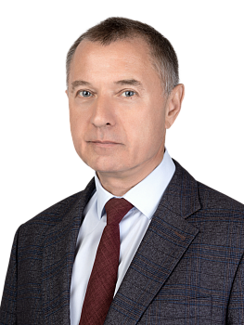

РОМАНОВ Игорь Александрович
Созыв: 7

Дата избрания
Сентябрь 2024
Тракторозаводский одномандатный избирательный округ №12
Выдвинут Волгоградским региональным отделением партии «ЕДИНАЯ РОССИЯ»
Заместитель председателя комиссии по вопросам реализации государственных программ, национальных проектов и приоритетных проектов развития Волгоградской области
Входит в состав комитета по государственному строительству, местному самоуправлению, развитию территорий и информационной политике
Входит в состав комитета по аграрной политике и биологической защите
Входит в состав комитета по строительству, жилищной политике и жилищно-коммунальному хозяйству
Биография
Дата рождения
05.07.1961
Место рождения
г. Новокузнецк Кемеровской области
Образование
1976 - 1980 гг. - «Новокузнецкий строительный техникум» по специальности «Промышленное и гражданское строительство»
1983 - 1987 гг. - «Высшая следственная школа МВД СССР» по специальности «Правоведение»
2005 - 2007 гг. - ГОУ ВПО «Российская экономическая академия им. Г.В.Плеханова», Юрист. Мастер делового администрирования
Общественная деятельность
Секретарь Тракторозаводского местного отделения Всероссийской политической партии «ЕДИНАЯ РОССИЯ»
Трудовая деятельность
1979-1980 гг.- Монтажник, мастер СМУ «Промстрой» УС «Якуттяжстрой»,
1980-1982 гг. - Служба в рядах Советской Армии.
1983-1992 гг. - Служба в органах внутренних дел УВД Волгоградской области
1992-2002 гг. - Работа на руководящих должностях в коммерческих структурах.
2002-2012 гг. - Начальник отдела, заместитель управляющего Отделения ПФР по Волгоградской области.
2012-2014 гг. - Первый заместитель, глава администрации Центрального района Волгограда, заместитель главы администрации Кировского района Волгограда.
2014-2016гг. - Директор МУП «Центральный рынок Волгограда».
2016-2024гг. - Глава администрации Тракторозаводского района Волгограда.
Награды
Медаль «За безупречную службу 3 степени»,1992 год,
Нагрудный знак «Отличник Пенсионного Фонда Российской Федерации», 2006 год,
Юбилейная медаль Русской Православной Церкви «В память 100-летия восстановления Патриаршества в Русской Православной Церкви», 2017 год,
Почетные грамоты: Пенсионного Фонда России, 2005 год; Главы администрации Волгоградской области.2006, 2024 год; Министерства Обороны РФ, 2018 год; Администрации Волгограда, 2021 год;
Почетный Знак Губернатора Волгоградской области «75 лет Победы в Сталинградской битве»;
Медаль « В честь 20-летия возрождения Всевеликого войска Донского», 2010 год.
Семейное положение
Женат, двое детей

Депутат Волгоградской областной Думы
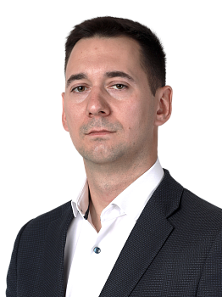

САМОХИН Иван Андреевич
Созыв: 7
Дата избрания Сентябрь 2024
Городищенский одномандатный избирательный округ № 5
Выдвинут Волгоградским региональным отделением партии «ЕДИНАЯ РОССИЯ»
Заместитель председателя комитета по аграрной политике и биологической защите
Входит в состав комитета по бюджетной, финансовой и налоговой политике
Входит в состав комитета по экологии, природопользованию и охране окружающей среды
Биография
Дата рождения 28.09.1990
Место рождения х. Грачи Городищенского района Волгоградской области
Образование 2011 г. - ГОУ ВПО «Волгоградский государственный университет», Экономика
Трудовая деятельность Первый вице-президент по производству ООО «Управляющая компания «Сады Придонья»

Депутат Волгоградской областной Думы
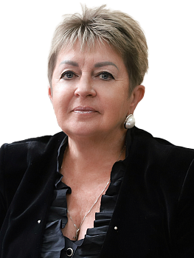

СЕМЕНОВА Наталья Валерьевна
Созывы: 5, 6, 7
Дата избрания
Сентябрь 2024
Единый избирательный округ
Выдвинута Волгоградским региональным отделением партии «ЕДИНАЯ РОССИЯ».
Жирновская региональная группа №4
Председатель комитета по здравоохранению и охране общественного здоровья
Заместитель руководителя фракции «ЕДИНАЯ РОССИЯ» в Волгоградской областной Думе
Входит в состав комитета по образованию, науке и культуре
Входит в состав комитета по делам национальностей, казачества, вопросам общественных объединений и религиозных организаций
Входит в состав комиссии по вопросам реализации государственных программ, национальных проектов и приоритетных проектов развития Волгоградской области
Биография
Дата рождения
02.08.1962
Место рождения
г. Волгоград
Образование
Высшее, в 1987 году окончила Волгоградский государственный медицинский институт, квалификация - врач, специальность - лечебное дело.
Общественная деятельность
Член партии «Единая Россия» с 25 ноября 2014 года;
Член Президиума регионального политического совета ВРО ВПП «Единая Россия»;
Региональный координатор федерального партийного проекта Партии «Единая Россия» «Здоровое будущее»;
Член Президиума общественной организации «Волгоградский областной Союз женщин».
Трудовая деятельность
Свою трудовую деятельность начала будучи студенткой, работала медицинской сестрой в медсанчасти ВПО «Каустик». После окончания института продолжила свою трудовую деятельность в этом же учреждении.
В 1990 году создала и затем возглавила городское отделение хронического гемодиализа, одновременно являясь главным внештатным специалистом города.
В 1998 году перешла на работу в Волгоградский областной кардиологический центр заведующей отделением экстракорпоральной гемокоррекции.
С января 2000 года - заместитель главного врача по медицинской части Волгоградского областного кардиологического центра.
В 2004 году защитила кандидатскую диссертацию по специальности «Кардиология».
В 2010 году назначена на должность главного врача ГБУЗ «Волгоградский областной клинический кардиологический центр». Одновременно являлась главным кардиологом Волгоградской области.
С 17 января 2013 года возглавила Отделенческую железнодорожную клиническую больницу на ст. Волгоград-1 ОАО «РЖД».
В 2014 году избрана депутатом Волгоградской областной Думы V созыва, возглавила комитет по охране здоровья.
С сентября 2017 года по настоящее время преподает в Волгоградском государственном медицинском университете. Доцент кафедры общественного здоровья и здравоохранения факультета усовершенствования врачей.
С 2019 по 2024 гг. – депутат Волгоградской областной Думы VI созыва, председатель комитетапо охране здоровья, заместитель председателя комитета по культуре, делам национальностей и казачества, вопросам общественных объединений, религиозных организаций и информационной политики.
Награды
Заслуженный врач Российской Федерации, кандидат медицинских наук;
Медаль «За заслуги перед Волгоградской областью».
Семейное положение
Замужем, сын, внуки.

Депутат Волгоградской областной Думы
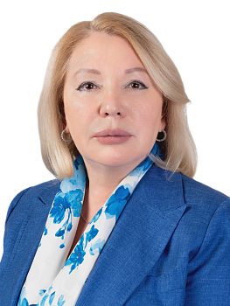

СОЛОВЬЕВА Ирина Анатольевна
Созывы: 5, 6, 7
Дата избрания Сентябрь 2024
Дзержинский одномандатный избирательный округ № 15
Выдвинута Волгоградским региональным отделением партии «ЕДИНАЯ РОССИЯ».
Председатель комитета по экологии, природопользованию и охране окружающей среды
Входит в состав комитета по бюджетной, финансовой и налоговой политике
Входит в состав комитета по аграрной политике и биологической защите
Входит в состав комиссии по вопросам реализации государственных программ, национальных проектов и приоритетных проектов развития Волгоградской области
Биография
Дата рождения 23.08.1960
Место рождения г. Волгоград
Образование
Высшее.
1988 год – Заочный институт советской торговли, г. Москва.
2008 год – Волгоградская академия государственной службы при Президенте РФ.
2021 год – Профессиональная переподготовка по программе «Экология» в Волгоградском государственном аграрном университете.
Общественная деятельность
Заместитель Секретаря Волгоградского регионального отделения Партии «Единая Россия»;
Региональный координатор федерального партийного проекта Партии «Единая Россия» «Чистая страна»;
Секретарь Центрального местного отделения Волгоградского регионального отделения Партии «Единая Россия»;
Председатель Волгоградского регионального отделения Общероссийского общественного благотворительного фонда «Российский детский фонд»;
Председатель Экологического совета при Волгоградской областной Думе.
Трудовая деятельность
1977-1979 гг. - повар столовой №13 Второго треста столовых г. Волгограда;
1979-1984 гг. - бухгалтер фабрики №2 производственного объединения «Волгоградоблшвейбыт»;
1985-2005 гг. - работа на предприятиях коммунального хозяйства г.Волгограда;
2005-2008 гг.- председатель Благотворительного фонда «Поколения»;
2008 - 2013 гг. - депутат Волгоградской городской Думы IV созыва. Председатель комитета Волгоградской городской Думы по городскому хозяйству;
2012-2013 гг. - первый заместитель председателя Волгоградской городской Думы на постоянной основе;
2013 – 2014 гг. - депутат Волгоградской городской Думы V созыва;
2014 – 2019 гг. - депутат Волгоградской областной Думы V созыва;
2016 - 2019 гг. - заместитель председателя Волгоградской областной Думы;
С 2019 по 2024 гг. - депутат Волгоградской областной Думы VI созыва. Председатель комитета по охране окружающей среды и природопользованию.
с 2024 года по н.в. - депутат Волгоградской областной Думы VII созыва. Председатель комитета по экологии, природопользованию и охране окружающей среды
Награды
Почетная грамота Главы Администрации Волгоградской области;
Почетная грамота Волгоградской областной Думы;
Почетная грамота Министерства природных ресурсов и экологии Российской Федерации;
Почетная грамота Совета Федерации Федерального Собрания Российской Федерации;
Почетная грамота Южно-Российской Парламентской Ассоциации;
Памятный знак Губернатора Волгоградской области «75 лет Победы в Сталинградской битве»;
Почетный знак Всероссийского Совета местного самоуправления «За заслуги в развитии местного самоуправления»;
Медалью «За заслуги перед Волгоградской областью».
Знак «За содействие ГУ МВД России по Волгоградской области».
Памятный знак Губернатора Волгоградской области «80 лет Победы в Сталинградской битве».
Почетный знак Совета Федерации Федерального Собрания Российской Федерации «За заслуги в развитии парламентаризма».

Первый заместитель председателя Волгоградской областной Думы
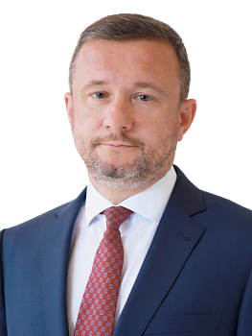

СТРУК Михаил Владимирович
Созывы: 5, 6, 7

Дата избрания
Сентябрь 2024
Среднеахтубинский одномандатный избирательный округ № 9
Выдвинут Волгоградским региональным отделением партии «ЕДИНАЯ РОССИЯ».
Руководитель фракции «ЕДИНАЯ РОССИЯ» в Волгоградской областной Думе
Председатель комитета по бюджетной, финансовой и налоговой политике
Заместитель председателя комитета по государственному строительству, местному самоуправлению, развитию территорий и информационной политике
Входит в состав комитета по аграрной политике и биологической защите
Входит в состав комиссии по вопросам Регламента, парламентского контроля, депутатской этики и противодействия коррупции
Биография
Дата рождения
26.10.1977
Место рождения
Село Новый Рогачик Городищенского района Волгоградской области
Образование
В 1999 году окончил Волгоградский государственный университет по специальности «Юриспруденция»;
В 2002 году - аспирантуру Волгоградской государственной сельскохозяйственной академии.
В 2020 году - доктор сельскохозяйственных наук.
Общественная деятельность
Член Президиума регионального Политического совета Волгоградского регионального отделения Партии «Единая Россия»;
Заместитель секретаря Волгоградского регионального отделения Партии «Единая Россия»;
Член Политического совета Среднеахтубинского местного отделения Партии «Единая Россия»;
Председатель «Ассоциация крестьянских (фермерских) хозяйств Волгоградской области» в Среднеахтубинском районе;
Трудовая деятельность
1999-1999 гг. - Юрист ЗАО «Птицефабрика «Восток»;
1999-2003 гг. - Служба в федеральных органах налоговой полиции Российской Федерации, Управление ФСНП РФ по Волгоградской области;
2003-2009 гг. - Служба в органах внутренних дел России, Главное управление внутренних дел по Волгоградской области;
2009-2011 гг. - Заместитель генерального директора по экономической безопасности ЗАО «Агрофирма «Восток»;
2011-2014 гг. - Заместитель генерального директора ЗАО «Птицефабрика «Волжская»;
2014-2019 гг. - Генеральный директор ЗАО «Птицефабрика «Волжская», депутат Волгоградской областной Думы V созыва.
С 2019 по 2024 гг. – депутат Волгоградской областной Думы VI созыва, председатель комитета по бюджетной и налоговой политике, руководитель фракции «ЕДИНАЯ РОССИЯ», заместитель председателя комитета по аграрной политике и земельным отношениям, заместитель председателя комитета по государственному строительству, местному самоуправлению и развитию территорий
Семейное положение
Женат, воспитывает двух дочерей.

Депутат Волгоградской областной Думы
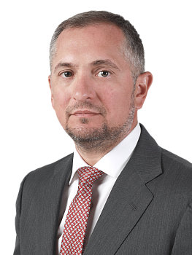

ТАЕВ Андрей Георгиевич
Созывы: 6, 7

Дата избрания
Сентябрь 2024
Дзержинский одномандатный избирательный округ №14
Выдвинут Волгоградским региональным отделением партии «ЕДИНАЯ РОССИЯ».
Заместитель председателя комитета по молодежной политике, развитию физической культуры и спорта
Входит в состав комитета по экономической политике, туризму, инвестиционной деятельности, предпринимательству, имущественным и земельным отношениям
Входит в состав комитета по промышленной политике, топливно-энергетическому комплексу, развитию потребительского рынка, труду и занятости
Входит в состав комиссии по вопросам реализации государственных программ, национальных проектов и приоритетных проектов развития Волгоградской области
Биография
Дата рождения
23.05.1976
Место рождения
г. Владикавказ, Северная Осетия
Образование
В 1993 году окончил Екатеринбургское Суворовское военное училище;
1997 г. Омское высшее общевойсковое командное училище им.М.В.Фрунзе, высшее техническое;
2002 г. Волгоградский государственный университет, высшее юридическое;
2003 г. Московский Всероссийский заочный финансово-экономический институт, высшее экономическое;
2008 г. прошел профессиональную переподготовку по программе «Государственное и муниципальное управление» в Волгоградской академии государственной службы.
Кандидат экономических наук
Трудовая деятельность
1993 - 1998 г. - служба в Вооруженных силах РФ, капитан запаса;
1999 - 2004 г. - занимал должности в подразделениях Министерства сельского хозяйства РФ и Министерства природных ресурсов РФ, советник государственной службы 3 класса;
2005 - 2013 г. - занимал руководящие должности в администрации Волгограда:
2005 - 2009 г. - начальник отдела комитета по предпринимательству администрации Волгограда;
2009 г. - первый заместитель главы администрации Центрального района Волгограда;
2009 - 2011 г. - заместитель председателя комитета по предпринимательству администрации Волгограда;
2011 -2013 г.- заместитель руководителя департамента предпринимательства и потребительского рынка администрации Волгограда, муниципальный советник 2 класса;
2013 - 2014 г.- председатель комитета Волгоградской городской Думы по предпринимательству и потребительскому рынку;
2013 - 2018 г. - депутат Волгоградской городской Думы V созыва.
2018 - 2019 г. - депутат Волгоградской городской Думы VI созыва.
2018 - 2019 г. - муниципальное казенное предприятие «Волгоградгорсвет», директор.
С 2019 по 2024 гг. – депутат Волгоградской областной Думы VI созыва, заместитель председателя комиссии по вопросам реализации национальных проектов и приоритетных проектов развития Волгоградской области
Семейное положение
Женат, воспитывает дочь и сына

Депутат Волгоградской областной Думы
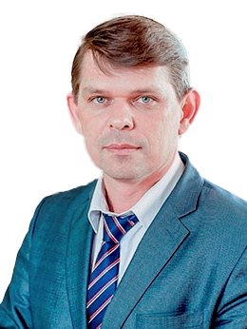

УСКОВ Денис Вячеславович
Созыв: 7

Дата избрания
Сентябрь 2024
Единый избирательный округ
Выдвинут Волгоградским областным отделением политической партии КПРФ
Среднеахтубинская региональная группа №9
Заместитель председателя комитета по экономической политике, туризму, инвестиционной деятельности, предпринимательству, имущественным и земельным отношениям
Входит в состав комитета по образованию, науке и культуре
Входит в состав комитета по дорожно-транспортному комплексу, развитию инфраструктуры, связи и информационным технологиям
Биография
Дата рождения
09.05.1979
Место рождения
р.п. Средняя Ахтуба Среднеахтубинского района Волгоградской области
Образование
2001 г. - Волгоградский государственный педагогический университет по специальности учитель географии и биологии
2004 - 2005гг. - ГУУ «Волгоградский институт молодежной политики и социальной работы», квалификация государственное и муниципальное управление по специальности специалист по административному управлению и менеджменту в социальной сфере
Общественная деятельность
2005 - 2009 гг. – депутат Среднеахтубинской районной Думы;
С 2007г. – помощник депутата Государственной Думы РФ на общественных началах;
2014 - 2019 гг. - депутат городской Думы г. Краснослободска Среднеахтубинского района Волгоградской области;
2019 - 2024 гг. - депутат городской Думы городского поселения р.п. Средняя Ахтуба;
С 2017 года и по настоящее время – член ЦК КПРФ;
В 2021 году избран в состав руководства Ассоциации депутатов-коммунистов Волгоградской области;
Член бюро, секретарь Волгоградского областного комитета КПРФ
Трудовая деятельность
2000 - 2003 гг. – учитель географии МОУ СОШ №3 р.п. Средняя Ахтуба;
2003 - 2008 гг. – директор МОУ «Лебяжьеполянская СОШ» Cреднеахтубинского района.
2008 - 2011 гг. – консультант по связям с общественностью администрации Среднеахтубинского муниципального района;
2011 - 2018 гг. – директор МОУ СОШ №4 г. Краснослободска Среднеахтубинского района;
С 2018 г. по настоящее время – директор МОУ СОШ №1 р.п. Средняя Ахтуба Волгоградской области

Награды
2015 г. - награжден Благодарностью Министерства образования и науки Российской Федерации
2023 г. - награжден Почетной грамотой Волгоградской областной Думы
Награжден орденами ЦК КПРФ: «За заслуги перед партией», «Партийная доблесть»
Семейное положение
Женат, сын

Депутат Волгоградской областной Думы
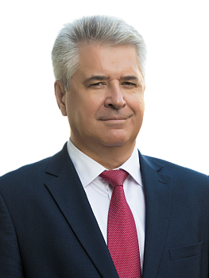

ЧЕТВЕРИКОВ Сергей Геннадьевич
Созывы: 6, 7

Дата избрания
Сентябрь 2024
Единый избирательный округ
Выдвинут Волгоградским региональным отделением партии «ЕДИНАЯ РОССИЯ».
Общеобластная часть
Председатель комиссии по вопросам реализации государственных программ, национальных проектов и приоритетных проектов развития Волгоградской области
Входит в состав комитета по промышленной политике, топливно-энергетическому комплексу, развитию потребительского рынка, труду и занятости
Входит в состав комитета по экономической политике, туризму, инвестиционной деятельности, предпринимательству, имущественным и земельным отношениям
Входит в состав комитета по дорожно-транспортному комплексу, развитию инфраструктуры, связи и информационным технологиям
Биография
Дата рождения
01.10.1960
Место рождения
город Верхняя Пышма Свердловской области
Образование
Высшее.
Уральский политехнический институт, «физико-технический» факультет.
Всероссийская академия внешней торговли, специальность «мировая экономика», квалификация «экономист со знанием иностранного языка» (с отличием).
Общественная деятельность
Председатель Совета при Губернаторе Волгоградской области по развитию промышленности и топливно-энергетического комплекса;
Член Совета при Губернаторе Волгоградской области по развитию промышленности и топливно-энергетического комплекса;
Член Попечительского совета Центра реабилитации детей и подростков-инвалидов «Надежда».
Трудовая деятельность
Трудовую деятельность начал в 1984 году на Синарском трубном заводе. Прошел путь от инженера до директора завода.
В 2010 году назначен управляющим директором Синарского трубного завода.
С 18 марта 2013 года - управляющий директор АО «Волжский трубный завод».
С 2019 по 2024 гг. – депутат Волгоградской областной Думы VI созыва, председатель комиссии по вопросам реализации национальных проектов и приоритетных проектов развития Волгоградской области.
Награды
Почетная грамота Совета Федерации Федерального Собрания Российской Федерации;
Победитель Волгоградского областного конкурса «Лучший менеджер года»;
Лауреат рейтинга «ТОП-100 российских менеджеров» Ассоциации менеджеров РФ;
Почетная грамота Губернатора Волгоградской области;
Благодарность Министерства промышленности и торговли РФ;
Патриарший знак «700-летие преподобного Сергия Радонежского»;
Медаль ордена «За заслуги перед Отечеством II степени»;
Лауреат премии Правительства Российской Федерации 2018 года в области науки и техники;
Заслуженный работник Трубной Металлургической Компании, «Знак отличия ТМК 1 степени»;
Почетный гражданин города Волжского;
Медаль «За заслуги перед Волгоградской областью».
Семейное положение
Женат. Двое дочерей. Внуки.

Депутат Волгоградской областной Думы
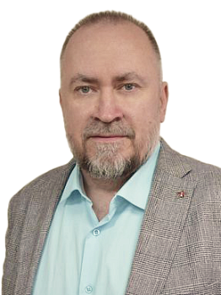

ЧЕЧУРОВ Александр Владимирович
Созыв: 7

Дата избрания
Октябрь 2024
Единый избирательный округ
Выдвинут Волгоградским региональным отделением партии «ЕДИНАЯ РОССИЯ»
Урюпинская региональная группа №1
Заместитель председателя комиссии по вопросам Регламента, парламентского контроля, депутатской этики и противодействия коррупции
Входит в состав комитета по государственному строительству, местному самоуправлению, развитию территорий и информационной политике
Входит в состав комитета по дорожно-транспортному комплексу, развитию инфраструктуры, связи и информационным технологиям
Входит в состав комитета по экономической политике, туризму, инвестиционной деятельности, предпринимательству, имущественным и земельным отношениям
Биография
Дата рождения
13.10.1977
Место рождения
г. Ленинск Ленинского района Волгоградской области
Образование
2000 г. - Волгоградский государственный университет по специальности «Философия»
Общественная деятельность
2019 г. - н/вр. - член Президиума регионального политического совета ВРО ВПП «ЕДИНАЯ РОССИЯ»;
2019 г. - н/вр. - заместитель Секретаря ВРО ВПП «ЕДИНАЯ РОССИЯ».
Трудовая деятельность
1995 - 2000 гг. - Студент ФГАОУ ВО «Волгоградский государственный университет»;
2000 - 2012 гг. - ассистент кафедры политологии, старший преподаватель кафедры политологии ФГБОУ ВО Волгоградский государственный технический университет;
2012 - 2013 гг. - консультант управления делами аппарата Думы Ростовского муниципального района Ярославской области;
2013 - 2015 гг. - заместитель Главы администрации Ростовского муниципального района Ярославской области;
2015 - 2017 гг. - участие в проектных работах;
2017 - 2019 гг. - Первый заместитель руководителя регионального исполнительного комитета ВРО ВПП «ЕДИНАЯ РОССИЯ»;
12.2019 г. - н/вр. - руководитель регионального исполнительного комитета ВРО ВПП «ЕДИНАЯ РОССИЯ».
Награды
2021 г. – Почетная грамота Волгоградской городской Думы за активное участие в общественной и политической жизни Волгограда.
2022 г. – Благодарность Президента Российской Федерации за активное участие в подготовке и проведении общественно значимых мероприятий.
2023 г. – Почетная грамота Губернатора Волгоградской области за многолетний добросовестный труд на территории Волгоградской области и высокие профессиональные достижения.
Семейное положение
Женат, сын.

Заместитель председателя Волгоградской областной Думы
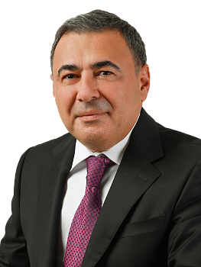

ШАРИФОВ Руслан Вагитович
Созывы: 3, 4, 5, 6, 7

Дата избрания
Сентябрь 2024
Советский одномандатный избирательный округ № 17
Выдвинут Волгоградским региональным отделением партии «ЕДИНАЯ РОССИЯ».
Председатель комитета по дорожно-транспортному комплексу, развитию инфраструктуры, связи и информационным технологиям
Входит в состав комитета по образованию, науке и культуре
Входит в состав комитета по экономической политике, туризму, инвестиционной деятельности, предпринимательству, имущественным и земельным отношениям
Биография
Дата рождения
27.08.1970
Образование
В 1992 г. окончил с красным дипломом машиностроительный факультет Волгоградского технического университета по специальности «инженер-механик».
В 2003 г. получил второе высшее образование, окончил Волгоградскую академию государственной службы, по специальности «юрист».
Кандидат экономических наук.
Общественная деятельность
Член регионального политического совета ВРО ВПП «ЕДИНАЯ РОССИЯ»
Трудовая деятельность
С 1994 по 2003 гг. работал на руководящих постах в крупных коммерческих организациях.
С 2004 по 2007 гг. - зам. генерального директора ООО «Лукойл-Волгограднефтепереработка».
В 2004 г. - избран депутатом Волгоградской областной Думы г.Волгограда по единому избирательному округу от партии «ЕДИНАЯ РОССИЯ».
С 2007 г. по 2009 г. - депутат Волгоградской областной Думы 3 созыва, заместитель председателя комитета по строительству, жилищно-коммунальной политике и дорожному комплексу.
С 2009 г. по 2011 г. - заместитель председателя по взаимодействию с силовыми структурами Волгоградской областной Межрегиональной общественной организации «Центр противодействия коррупции в органах государственной власти».
В 2012 г. занимал должность первого заместителя главы Волгограда.
В июне 2014 года избран депутатом областной Думы 4 созыва.
В 2014-2019 гг. - депутат Думы 5 созыва, с декабря 2016 возглавил комитет по экономической политике, инновационному развитию, предпринимательству и вопросам собственности.
В сентябре 2019 года избран депутатом областной Думы 6 созыва, является председателем комитета по промышленной политике, топливно-энергетическому комплексу, транспорту и дорожному хозяйству.
С 2019 по 2024 гг. – депутат Волгоградской областной Думы VI созыва, председатель комитета по промышленной политике, топливно-энергетическому комплексу, транспорту и дорожному хозяйству.
Награды
Почетная грамота губернатора Волгоградской области "За вклад в развитие Волгоградской области"
Почетная грамота Южно-Российской Парламентской Ассоциации «За активную и плодотворную деятельность в ЮРПА и существенный вклад в укрепление связей между законодательными (представительными) органами государственной власти субъектов Российской Федерации, входящих в состав ЮРПА»
Благодарственная грамота секретаря Генерального совета Партии «ЕДИНАЯ РОССИЯ» А.А.Турчака «За активное участие в реализации партийных проектов»
Благодарственное письмо генерального директора ОАО «РЖД» О.В. Белозёрова «За плодотворное сотрудничество в рамках совместной деятельности по улучшению транспортного обслуживания населения и личный вклад в эффективное функционирование железнодорожного транспорта»

Депутат Волгоградской областной Думы
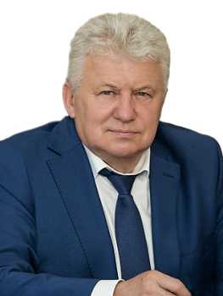

ШЕВЧЕНКО Александр Федорович
Созыв: 7

Дата избрания
Сентябрь 2024
Жирновский одномандатный избирательный округ №4
Выдвинут Волгоградским региональным отделением партии «ЕДИНАЯ РОССИЯ»
Председатель комитета по аграрной политике и биологической защите
Входит в состав комитета по строительству, жилищной политике и жилищно-коммунальному хозяйству
Входит в состав комитета по здравоохранению и охране общественного здоровья
Входит в состав комиссии по вопросам Регламента, парламентского контроля, депутатской этики и противодействия коррупции
Биография
Дата рождения
05.07.1958
Место рождения
с. Александровка Жирновского района Волгоградской области
Образование
Высшее образование - бакалавриат
2004 г. г. Москва, НАЧОУ ВПО Современная гуманитарная академия, Юриспруденция
Общественная деятельность
Член регионального политического совета Волгоградского регионального отделения партии «Единая Россия»

Секретарь Жирновского местного отделения партии «Единая Россия»
Трудовая деятельность
1976 г. - 1977 г. - помощник бурильщика, Волгоградское управление буровых работ;
Август 1977 г. - октябрь 1977 г. - помощник бурильщика, Щебелинское УБР;

1977 г. - 1979 г. - служба в рядах Советской армии;

1979 г. - 1994 г. - участковый инспектор, Старший инспектор профилактики, старший опер УУР, Отдел внутренних дел;

1994 г. - 1995 г. - заместитель директора, ТОО «Виктория»;

1995 г. - 1998 г. - юрисконсульт, ТОО «Чапаевское»;

1998 г. - 2012 г. - глава Александровского сельского поселения Жирновского муниципального района Волгоградской области;

Октябрь 2012 г. - июль 2024 г. - глава Жирновского муниципального района Волгоградской области.
Награды
Награжден почетными грамотами и благодарственными письмами федеральных и региональных органов власти и общественных организаций.
Семейное положение
женат

Депутат Волгоградской областной Думы
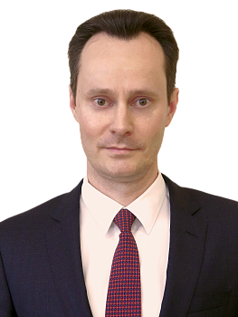

ШКАРИН Владимир Вячеславович
Созывы: 6, 7
Дата избрания Сентябрь 2024
Единый избирательный округ
Выдвинут Волгоградским региональным отделением партии «ЕДИНАЯ РОССИЯ».
Советская региональная группа №17
Заместитель председателя комитета по здравоохранению и охране общественного здоровья
Входит в состав комитета по образованию, науке и культуре
Входит в состав комитета по молодежной политике, развитию физической культуры и спорта
Биография
Дата рождения 06.08.1977
Образование Высшее, Волгоградская медицинская академия, врач-стоматолог, специальность «Стоматология».
Доктор медицинских наук, профессор.
Общественная деятельность
Член Президиума ассоциации «Совет ректоров медицинских и фармацевтических высших учебных заведений»;
Член Президиума регионального политического совета ВРО ВПП «ЕДИНАЯ РОССИЯ»;
Председатель Совета по социально-экономическому развитию при Губернаторе Волгоградской области;
Сопредседатель Регионального отделения Общероссийском общественного движения «Народный фронт «За Россию» в Волгоградской области.
Трудовая деятельность
Лаборант кафедры ортопедической стоматологии ФГБОУ ВО «Волгоградский государственный медицинский университет» Министерства здравоохранения Российской Федерации;
Врач-стоматолог в ООО «Витал»;
Заместитель главного врача по лечебной работе МУЗ «Ленинская центральная районная больница»;
Работа по совместительству доцентом кафедры ортопедической стоматологии Волгоградского государственного медицинского университета;
Руководитель департамента здравоохранения администрации Волгограда;
Заместитель главы Волгограда;
Председатель комитета по здравоохранению Администрации Волгоградской области;
Министр здравоохранения Волгоградской области;
Председатель комитета здравоохранения Волгоградской области;
Работа по совместительству заведующим кафедрой общественного здоровья и здравоохранения факультета усовершенствования врачей ФГБОУ ВО «Волгоградский государственный медицинский университет» Министерства здравоохранения Российской Федерации;
Заместитель Губернатора Волгоградской области;
Ректор ФГБОУ ВО ВолгГМУ Минздрава России.
С 2019 по 2024 гг. – депутат Волгоградской областной Думы VI созыва, заместитель председателя комитета по охране здоровья
Награды
Нагрудный знак «Отличник здравоохранения»;
Нагрудный знак МЧС России «Участнику ликвидации последствий ЧС»;
Медаль МЧС России «За содружество во имя спасения»;
Почетная грамота Министерства здравоохранения Российской Федерации;
Нагрудный знак ФНПР «За содружество»;
Грамота Председателя ДОСААФ России;
Памятный знак Губернатора Волгоградской области «75 лет Победа в Сталинградской битве»;
Памятный знак Губернатора Волгоградской области «За участие в проведении чемпионата мира по футболу 2018 года в Волгоградской области»;
Медаль МЧС России «За пропаганду спасательного дела»;
Грамота Главы Республики Ингушетия;
Благодарность Президента Российской Федерации за достигнутые трудовые успехи и многолетнюю добросовестную работу;
Благодарности Президента Российской Федерации за заслуги в области здравоохранения и многолетнюю добросовестную работу (2023 г).
Памятный нагрудный знак «Народный фронт. Все для Победы» (2024 г.)
Семейное положение
Женат, воспитывает дочь

